7 клас
Образотворче мистецтво
Розділ 1. Образотворче мистецтво в нашому житті.
Тема 1. Архітектура

1. Мистецтво проектувати і будувати об’єкти, які оформлюють просторове середовище для життя і діяльності людини відповідно до призначення і естетичних поглядів суспільства.
А. будівництво;
Б. творчість;
В. архітектура.

2. Заповніть схему.
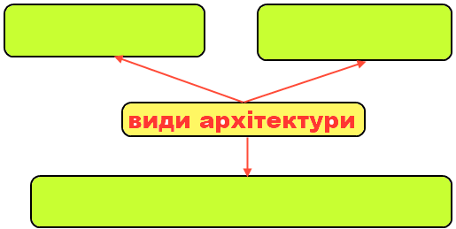

3. Співвідношення між розмірами споруди і людиною, а також між всією спорудою та її частинами і деталями це … .
А. архітектурний масштаб;
Б. пропорція;
В. пластичність.

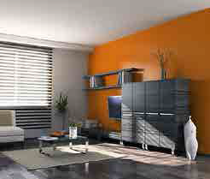
4. Внутрішній простір архітектурних споруд або внутрішній вид будь-якого приміщення.
А. інтер’єр;
Б. екстер’єр;
В. гармонія.

36
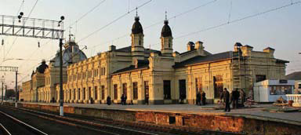
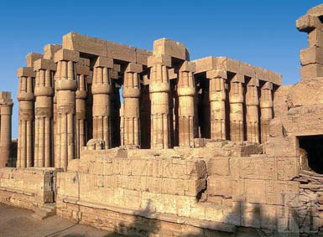
5. Структурна основа, кістяк споруди, що надає їй цілісності, усталеності, довговічності це … .
А. фасад;
Б. конструкція;
В. основа.

6. Школи, магазини, лікарні, музеї, театри, кінотеатри, бібліотеки, банки, вокзали, стадіони відносяться до … .
А. житлової архітектури;
Б. культової або сакральної архітектури;
В. громадської архітектури.

7. Скільки точок сходження використовується під час побудови інтер’єру в кутовому вигляді?
А. три;
Б. одна;
В. дві.
8. Особливе розміщення та співвідношення складових інтер’єру: меблів, світильників, побутового обладнання — це:
А. гармонізація інтер’єру;
Б. композиція інтер’єру;
В. вигляд інтер’єру.
9. Під час оформлення інтер’єру житла особлива увага приділяється трьом основним якостям:
А. функціональним, гігієнічним та естетичним;
Б. функціональним, гігієнічним та санітарним;
В. функціональним, колористичним та естетичним.

10. До якого стилю відноситься зображена споруда?
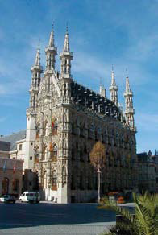
А. романський;
Б. готичний;
В. античний.

11. На якому з поданих зображень бачимо кутовий вигляд будівлі?
37
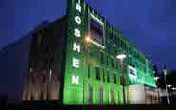
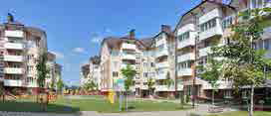
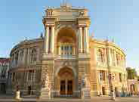
А. Б. В.

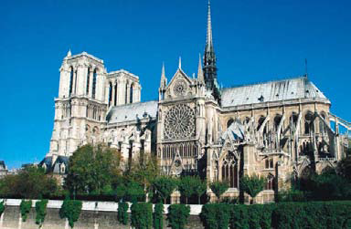
12. Назвіть стилі архітектурних споруд.
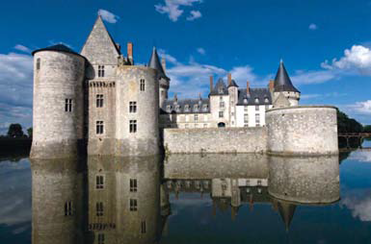
А. _______________________ Б. __________________________
